Instrukcja postępowania w przypadku zidentyfikowania osoby z temperaturą co najmniej 38ºC na terenie ArcelorMittal Poland S.A.
- W przypadku zidentyfikowania u osoby na bramie temperatury co najmniej 38ºC, dział ochrony blokuje ważność przepustki wejściowej w oddziałach, gdzie funkcjonuje elektroniczny system kontroli dostępu (badging system) lub odbiera przepustkę w formie papierowej w pozostałych oddziałach. Odblokowanie lub oddanie przepustki następuje zgodnie ze Schematem nr 1 załączonym do niniejszej Instrukcji.
- Osoba, u której zidentyfikowano temperaturę co najmniej 38ºC ma obowiązek postępować zgodnie z instrukcjami przekazanymi przez dział ochrony. Osoba jest zobowiązana do przekazania swojego numeru telefonu, pod którym będzie możliwy dalszy kontakt w zakresie zaistniałej sytuacji.
- Zidentyfikowany pracownik jest zobligowany do telefonicznego powiadomienia bezpośredniego przełożonego o nieobecności (niezwłocznie po wizycie lekarskiej lub po uzyskaniu informacji od odpowiednich organów) nie później niż do zakończenia zmiany roboczej lub dnia pracy.
- Niezwłocznie po identyfikacji osoby z temperaturą co najmniej 38ºC następuje przekazanie informacji wg poniższego kryterium:
- Dla pracownika spółki ArcelorMittal Poland S.A. - dział ochrony informuje Dyrektora Kadr, Płac i Dialogu Społecznego o zaistniałej sytuacji. Dyrektor Kadr, Płac i Dialogu Społecznego jest zobowiązany poinformować o zaistniałej sytuacji Dyrektora Zarządzającego oraz Dyrektora komórki organizacyjnej, w której pracownik pracuje.
- Dla osoby realizującej prace dla dostawców usług - dział ochrony informuje Koordynatora Działu Zakupów o zaistniałej sytuacji. Koordynator Działu Zakupów jest zobowiązany do poinformowania dostawcy, na rzecz którego pracownik miał realizować prace.
- Dla osoby realizującej prace dla firmy transportowej/spedycyjnej - dział ochrony informuje Szefa Centralnej Logistyki o zaistniałej sytuacji. Szef Centralnej Logistyki jest zobowiązany do poinformowania dostawcy, na rzecz którego pracownik miał realizować usługę.
- Dla osoby związanej z dzierżawcą terenów /spółką zależną ArcelorMittal Poland S.A. - dział ochrony informuje Szefa Nadzoru Korporacyjnego o zaistniałej sytuacji. Szef Nadzoru Korporacyjnego jest zobowiązany do poinformowania dzierżawcę, z którym powiązana jest zidentyfikowana osoba.
- Bezpośredni przełożony jest zobowiązany do kontaktu telefonicznego z pracownikiem przed rozpoczęciem najbliższego dnia pracy oraz do bieżącego monitorowania informacji w zakresie poniższych pytań:
- Czy pracownik skontaktował się z lekarzem lub PSSE (TAK/NIE)
- Jaki jest stan samopoczucia/ zdrowia pracownika czy wykazuje objawy chorobowe charakterystyczne dla COVID-19 i czy planowany jest jego powrót do pracy i wykonywania czynności na terenie ArcelorMittal Poland S.A w kolejnym dniu (TAK/NIE)
- Czy pracownik został poddany izolacji lub kwarantannie oficjalnej? (TAK/NIE)
- Czy pracownik został poddany kwarantannie wewnętrznej? (TAK/NIE)
- Czy osoba uzyskała pozytywny wynik badania na SARS-CoV-2? (TAK/ NIE)
- Inne dodatkowe działania podjęte przez podmiot (np. identyfikacja współpracowników osoby podejrzanej o zarażanie, poddanie kwarantannie wewnętrznej współpracowników osoby podejrzanej o zarażenie, inne)
W przypadku poddania pracownika kwarantannie wewnętrznej bezpośredni przełożony jest zobowiązany do aktualizowania informacji w powyższym zakresie.
- Informacje pozyskane przez bezpośredniego przełożonego muszą zostać niezwłocznie przekazane do:
- Dyrektora Kadr, Płac i Dialogu Społecznego - w przypadku pracowników ArcelorMittal Poland S.A.
- Koordynatora Działu Zakupów - w przypadku osoby realizującej prace dla dostawców usług.
- Szef Centralnej Logistyki - w przypadku osoby realizującej prace dla firm transportowych i spedycyjnych.
- Szef Nadzoru Korporacyjnego - w przypadku osoby związanej z dzierżawcą terenów lub spółką zależną ArcelorMittal Poland S.A.
- Koordynator Działu Zakupów, Szef Nadzoru Korporacyjnego oraz Dyrektor Kadr, Płac i Dialogu Społecznego uzupełniają informacje we wspólnym rejestrze przypadków.

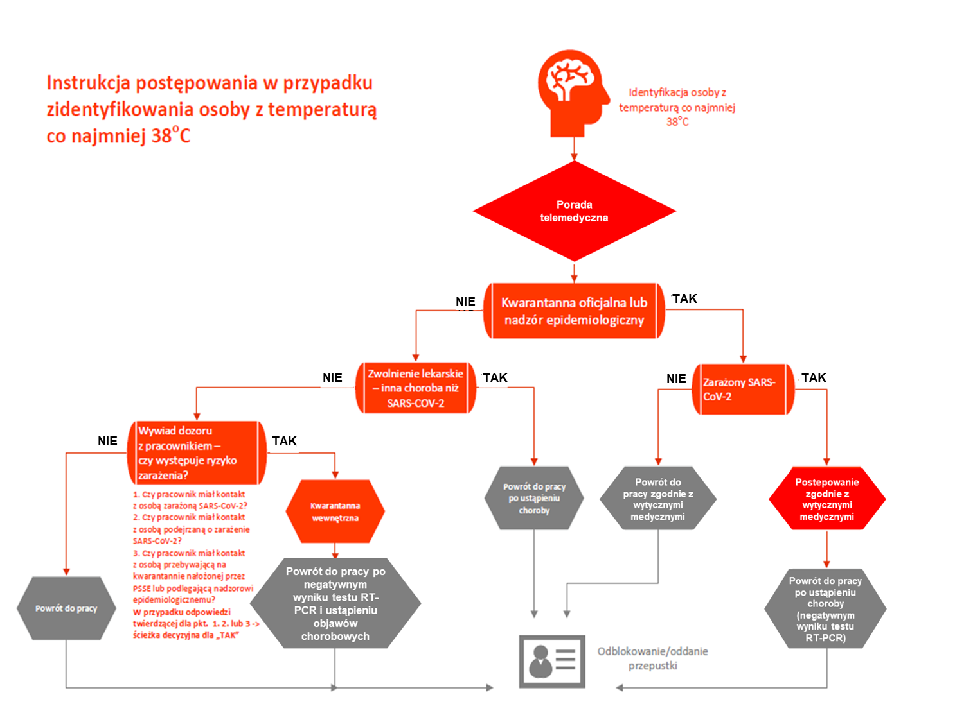
Schemat 1

